**КОНКУРСНОЕ ЗАДАНИЕ**

по компетенции

**МАЛЯРНОЕ ДЕЛО**



**2025**

1. **Описание компетенции**

* **Актуальность компетенции**

Окружающая среда только серого, черного или белого цвета воздействует удручающе. Голубое небо, зеленая трава, разноцветные цветы в окружающей природе создают приятные ощущения. Привнести краски в жизнь человека, сочетая их с применением различных материалов и самых разных возможностей отделки – это и есть профессиональный мир маляра.

Малярные работы – это комплекс технологических операций, предназначенных для решения защитных, санитарно-гигиенических и архитектурно-декоративных (эстетических) функций.

Главная работа маляра – это шпатлевание, окраска, оклейка поверхностей обоями. Но маляру высокой квалификации приходится выполнять и гораздо более сложную и разнообразную работу: художественную отделку стен и потолков, росписи различных поверхностей, составление сложных колеров. Маляр знает, как комбинируются цвета, как воздействуют графика, картины, шрифты на общем интерьере. Работа маляра часто начинается с карандаша и красок. В красках, наносимых на стены, двери, табло, машины, фасады и т.д., находят воплощение ваши идеи.

Малярные работы отличаются не только разнообразием материалов и способов их применения, но и тщательностью выполнения многочисленных операций, определяющих качество окрасочного слоя.

Профессия маляра сочетает в себе образное видение художника и физическую выносливость рабочего, требует технической грамотности, знания технологии и свойств окрашивающих материалов.

* **Профессии, по которым участники смогут трудоустроиться после получения данной компетенции:**

На сегодняшний день профессия маляр является востребованной. В процессе выполнения внутренних и фасадных работ на возводимых объектах не обойтись без маляров. Что касается мест работы, то в услугах таких специалистов нуждаются строительные и монтажные компании, промышленные предприятия, дизайнерские и архитектурные бюро, ремонтные организации и жилищно-коммунальные управления.

* **Ссылка на образовательный и/или профессиональный стандарт (конкретные стандарты)**

|  |  |  |
| --- | --- | --- |
| **Школьники** | **Студенты** | **Специалисты** |

|  |  |  |
| --- | --- | --- |
| ФГОС СПО по профессии  08.01.28 Мастер отделочных строительных и декоративных работ (утв. приказом министерства образования и науки Российской Федерации от 18мая 2022 г. №340 | ФГОС СПО по профессии 08.01.28 Мастер отделочных строительных и декоративных работ (утв. приказом министерства образования и науки Российской Федерации от 18мая 2022 г. №340 | Профессиональный стандарт  «Маляр строительный» (утв. приказом Министерства труда и социальной защиты РФ от 22 июля 2020года №443н) |

* 1. **Требования к квалификации**

|  |  |  |
| --- | --- | --- |
| **Школьники** | **Студенты** | **Специалисты** |
| ***Должен знать:***  -Требования инструкций и регламентов по организации и подготовке рабочих мест, оборудования, материалов и инструментов;  -Технологическую последовательность выполнения подготовки, и нанесения на поверхность и ремонта малярных и декоративных покрытий.  **Должен уметь**:   * Организовывать подготовку рабочих мест, оборудования, материалов и инструментов. * подготавливать различные поверхности к оклейке обоями;   + подготавливать обои к работе,   + наносить клеевые составы на поверхности,   + оклеивать стены различными обоями;   + контролировать качество обойных работ | ***Должен знать:***  -Требования инструкций и регламентов по организации  и подготовке рабочих мест, оборудования, материалов и  инструментов;  -технологическую последовательность выполнения подготовки и нанесение на поверхность и ремонта малярных и декоративных покрытий, декоративно- художественной отделки стен.  **Должен уметь:**  -организовывать подготовку рабочих мест,  оборудования, материалов и  инструментов для выполнения малярных и декоративно- художественных работ в соответствии с инструкциями и регламентами;  -пользоваться установленной технической документацией; выполнять подготовительные работы, | ***Должен знать:***   * способы и правила выполнения малярных работ под декоративное покрытие; * способы подбора окрасочных составов; * требования, предъявляемые к качеству выполняемых работ; * правила и способы составления тональной гаммы; * способы и правила оклеивания поверхностей обоями; * правила эксплуатации инструмента и приспособлений, используемых при наклеивании и замене обоев; * инструкции по охране труда, пожаробезопасности и электробезопасности при использовании электроинструментов; ***Должен уметь:*** * пользоваться инструментом и приспособлениями для оклеивания поверхностей; * обеспечивать прилегание без пузырей и отслоений, наклеенных на поверхности высококачественных обоев; * пользоваться инструментом и приспособлениями для отделки поверхности стен клеевыми составами; * подбирать колер при |

|  |  |  |
| --- | --- | --- |
|  | осуществлять производство работ по шпатлеванию, окрашиванию поверхностей  различными составами, оклеиванию поверхности различными материалами, выполнению декоративно- художественной отделки стен.  **Должен обладать профессиональными компетенциями:**  **ПК3.1.** Выполнять подготовительные работы при производстве малярных и декоративных работ в соответствии с заданием и требованиями охраны труда, техники безопасности, пожарной безопасности и охраны окружающей среды.  **ПК3.2**. Приготавливать составы для малярных и декоративных работ по заданной рецептуре с соблюдением безопасных условий труда и охраны окружающей среды.  **ПК3.4.** Окрашивать поверхности различными малярными составами, используя необходимые инструменты, приспособления и оборудование, с соблюдением безопасных условий труда.  **ПК3.5.** Оклеивать поверхности различными материалами с соблюдением требований технологического задания и безопасных условий труда.  **ПК3.6.** Выполнять декоративно-художественн ую отделку стен, потолков и других | приготовлении окрасочных составов;   * пользоваться инструментом и приспособлениями для нанесения на поверхность лаков, красок и побелок; * отмеривать, смешивать компоненты; * приготавливать клей заданного состава и консистенции; * получать ровную кромку при обрезке обоев вручную; * наносить клеевой состав на поверхности кистями, валиками, краскопультами с ручным приводом |

|  |  |  |
| --- | --- | --- |
|  | архитектурно-конструктив ных элементов различными способами с применением необходимых материалов, инструментов и оборудования с соблюдением безопасных условий труда |  |

1. **Конкурсное задание**
   1. **Краткое описание задания**

***Школьники:***

***Модуль1*** В ходе выполнения конкурсного задания, на рабочей поверхности заготовки, произвести разметку сетки с заданным размером ячеек. Перенести по клеткам рисунок

«Вечный огонь» (с эскиза на рабочую поверхность) с окрашиванием.

***Готовое изделие:* Панно с логотипом Года защитника Отечества 2025 «Вечный огонь»**

***Модуль2*** Выполнить окрашивание рабочей поверхности, элементов и торцов заготовки

«Неваляшка». Произвести отделку окрашенной поверхности по пластиковому трафарету в соответствии с заданием.

***Готовое изделие:* «Улыбашка-неваляшка» с трафаретным узором региона**

## Студенты:

***Модуль1*** В ходе выполнения конкурсного задания, на рабочей поверхности заготовки, произвести разметку сетки с заданным размером ячеек. Перенести по клеткам рисунок

«Родина – мать зовёт!» (с эскиза на рабочую поверхность) с окрашиванием.

# *Готовое изделие:* Панно с логотипом Года защитника Отечества 2025 «Родина – мать зовёт!»

***Модуль2*** Выполнить окрашивание рабочей поверхности, элементов и торцов заготовки

«Неваляшка». Выполнить отделку поверхности в соответствии с заданием.

***Готовое изделие:* «Улыбашка-неваляшка» с трафаретным узором региона**

## Специалисты:

***Модуль1*** В ходе выполнения конкурсного задания, на рабочей поверхности заготовки, произвести разметку сетки с заданным размером ячеек. Перенести по клеткам рисунок (с эскиза на рабочую поверхность) с окрашиванием.

# *Готовое изделие:* Панно с логотипом Года защитника Отечества 2025 «Родина – мать зовёт!»

***Модуль2*** Выполнить окрашивание рабочей поверхности, элементов и торцов заготовки

«Неваляшка». Выполнить отделку поверхности в соответствии с заданием.

***Готовое изделие:* «Улыбашка-неваляшка» с трафаретным узором региона**

* 1. **Структура и подробное описание конкурсного задания**

|  |  |  |  |
| --- | --- | --- | --- |
| **Наименование категории участника** | **Наименование модуля** | **Время проведения модуля** | **Полученный результат** |
| **Школьник** | Модуль 1. Перенос рисунка с помощью модульной сетки | *Один день*  *2.0 часа* | ***Готовое изделие в соответствии со схемой и рисунком:* Панно с логотипом Года защитника Отечества 2025 «Вечный огонь»** |

|  |  |  |  |
| --- | --- | --- | --- |
|  | Модуль 2. Декоративно- художественная отделка поверхности | *Один день 2,0 часа* | ***Готовое изделие в соответствии со схемой и рисунком:***  **«Улыбашка-неваляшка» с трафаретным узором региона** |
| **Общее время выполнения конкурсного задания: 4 часа.** | | | |
| **Студент** | Модуль 1. Перенос рисунка с помощью модульной сетки | *Один день*  *1,5 часа* | ***Готовое изделие в соответствии со схемой и рисунком:* Панно с логотипом Года защитника Отечества 2025 «Родина – мать зовёт!»** |
| Модуль 2. Декоративно- художественная отделка поверхности | *Один день 2,0 часа* | ***Готовое изделие в соответствии со схемой и рисунком:***  **«Улыбашка-неваляшка» с трафаретным узором региона** |
| ***Общее время выполнения конкурсного задания: 3 часа30мин*** | | | |
| **Специалист** | Модуль 1. Перенос рисунка с помощью модульной сетки | *Один день*  *1,5 часа* | ***Готовое изделие в соответствии со схемой и рисунком:* Панно с логотипом Года защитника Отечества 2025 «Родина – мать зовёт!»** |
| Модуль 2. Декоративно- художественная отделка поверхности | *Один день 2,0 часа* | ***Готовое изделие в соответствии со схемой и рисунком:***  **«Улыбашка-неваляшка» с трафаретным узором региона** |
| ***Общее время выполнения конкурсного задания: 3 часа 30мин*** | | | |

* 1. **Последовательность выполнения задания**

# Последовательность выполнения задания для категории «Школьник»

**Работа производится на мольбертах!**

(Подготовку, обработку поверхностей под окраску; окраску поверхностей планшетов в белый цвет производит база проведения конкурса, размеры планшетов:

**Модуль1** (600 х 900мм);

**Модуль2** (согласно схеме), габариты планшета «Неваляшка» без подставки 600х900 мм..

# Модуль 1. Перенос рисунка на поверхность с помощью модульной сетки

## Разметка поверхности

На рабочей поверхности заготовки, с помощью простого карандаша и линейки, выполнить разметку сетки с заданным размером ячеек. Масштаб: клетка 3х3см.

\**Эскиз и поверхность заготовки должны быть поделены на одинаковое количество ячеек.*

*\*Сетка должна быть нарисована тонкими линиями.*

## Зарисовка и раскрашивание эмблемы

Перенести по клеткам рисунок с эскиза на поверхность заготовки. Раскрасить эмблему с помощью кисти и валика в необходимые цвета в соответствии с заданием.

*\*Колеровку окрасочного состава участник выполняет самостоятельно.*

*\*Цвет окрасочного состава должен соответствовать заданию (необходимое количество слоев краски участник определяет самостоятельно).*

*\*Отводка границ окраски выполняется с помощью кисти от руки.*

## В процессе выполнения всех видов работ малярный скотч не применять.

***Модуль1.* Перенос рисунка с помощью модульной сетки *Школьники***

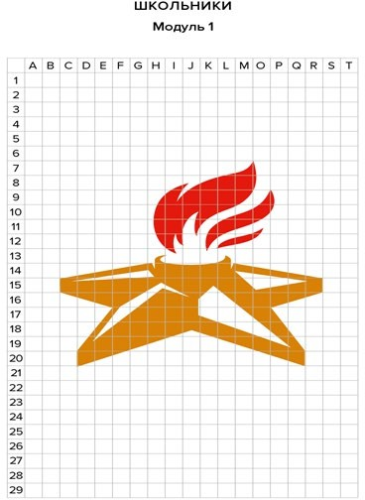

# Модуль 2. Декоративно-художественная отделка поверхности

## Разметка поверхности

Выполнить разметку поверхности в соответствии с чертежом.

## Окраска рабочей поверхности

Подготовить окрасочный состав к работе (заколеровать) в соответствии с заданием. С помощью валика выполнить окраску всей рабочей поверхности «Неваляшки».

С помощью кисти от руки прорисовать элементы, расположенные в верхней части заготовки и покрасить торцы по периметру в черный цвет.

\**Колеровку составов участник выполняет самостоятельно.*

*\* Цветовая гамма должна соответствовать заданию****.***

***\*****В процессе выполнения окрасочных работ малярный скотч не применять.*

## Декоративная отделка поверхности по трафарету акриловым составом (Региональный компонент)

Подобрать узор для трафарета (из образцов узоров своего региона) и самостоятельно

изготовить пластиковый трафарет в соответствии с чертежом *(изготовление трафарета выполняется заранее, то есть до начала проведения чемпионата).*

Правильно расположить и закрепить трафарет на поверхности заготовки (в соответствии с чертежом, согласно схеме рисунка).

Выполнить колеровку окрасочного состава. Нанести, на трафарет, соблюдая технологию акриловый состав.

*\*Узор трафарета должен содержать элементы рисунка региона участника чемпионата.*

***\*****Цвет колера участник подбирает самостоятельно*

*\*Крепление трафарета на поверхности выполняется с помощью малярного скотча.*

# Модуль 2. Декоративно-художественная отделка поверхности

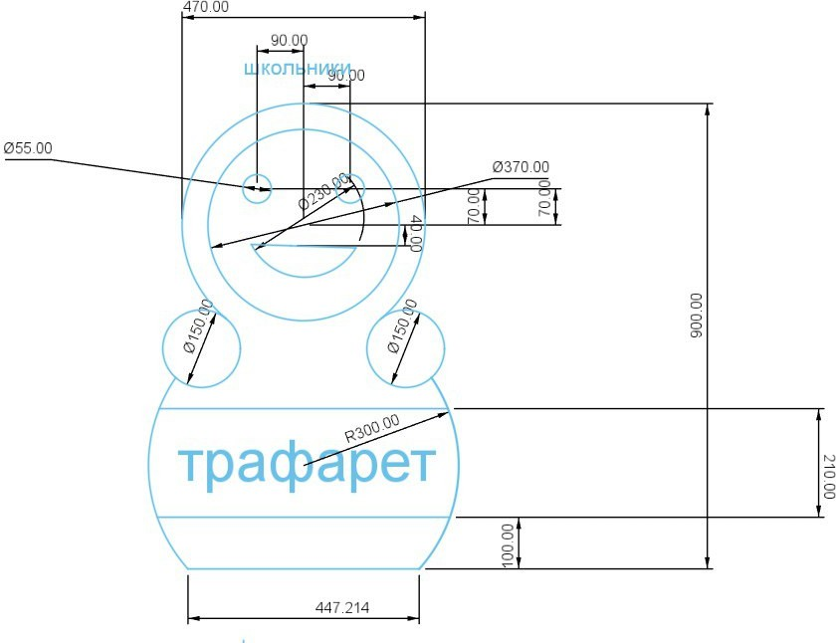Подставка под матрешку (150мм) по усмотрению организатора площадки.

# 2.3.2. Последовательность выполнения задания для категории «Студент» Работа производится на мольбертах!

(Подготовку, обработку поверхностей под окраску; окраску поверхностей планшетов в белый цвет производит база проведения конкурса, размеры планшетов:

**Модуль1** (900х600мм);

**Модуль2** (согласно схеме).

# Модуль 1. Перенос рисунка на поверхность с помощью модульной сетки

## Разметка поверхности

На рабочей поверхности заготовки, с помощью простого карандаша и линейки, выполнить разметку сетки с заданным размером ячеек. Масштаб: клетка 3х3см.

\**Эскиз и поверхность заготовки должны быть поделены на одинаковое количество ячеек.*

*\*Сетка должна быть нарисована тонкими линиями.*

## Зарисовка и раскрашивание композиции

Перенести по клеткам рисунок с эскиза на поверхность заготовки. Раскрасить композицию с помощью кисти и валика в необходимые цвета в соответствии с заданием.

*\*Колеровку окрасочного состава участник выполняет самостоятельно.*

*\*Цвет окрасочного состава должен соответствовать заданию (необходимое количество слоев краски участник определяет самостоятельно).*

*\*Отводка границ окраски выполняется с помощью кисти от руки.*

***В процессе выполнения всех видов работ малярный скотч не применять.***

# *Модуль1.* Перенос рисунка на поверхность с помощью модульной сетки Студенты

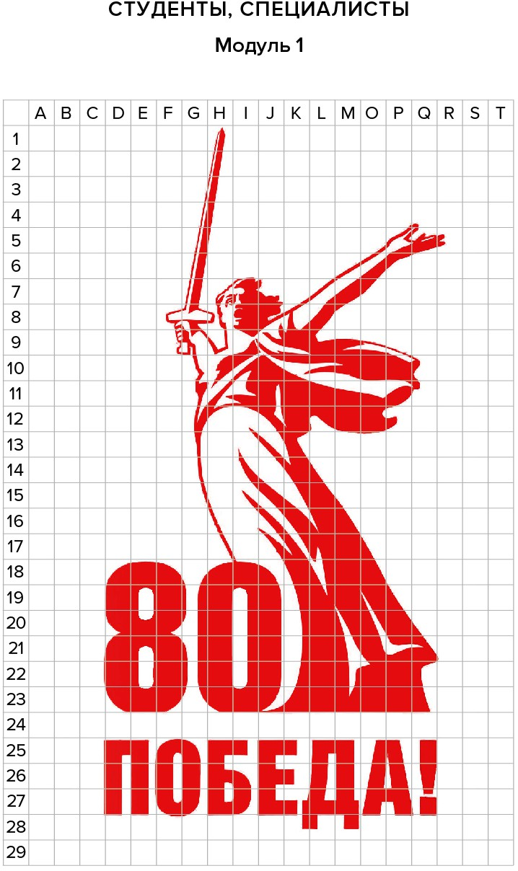

**Модуль 2. Декоративно-художественная отделка поверхности Студенты**

## Разметка поверхности

Выполнить разметку поверхности в соответствии с чертежом.

## Окраска рабочей поверхности

Подготовить окрасочный состав к работе (заколеровать) в соответствии с заданием. С помощью валика выполнить окраску всей рабочей поверхности «Неваляшки».

С помощью кисти от руки прорисовать элементы, расположенные в верхней части заготовки и покрасить торцы по периметру всей фигуры в черный цвет.

* + - *Колеровку составов участник выполняет самостоятельно.*
    - *Цветовая гамма должна соответствовать заданию****.***
    - *В процессе выполнения окрасочных работ малярный скотч не применять.*

## Декоративная отделка поверхности по трафарету акриловым составом (Региональный компонент)

Подобрать узор для трафарета (из образцов узоров своего региона) и самостоятельно изготовить пластиковый трафарет в соответствии с чертежом *(изготовление трафарета выполняется заранее, то есть до начала проведения чемпионата).*

Правильно расположить и закрепить трафарет на поверхности заготовки (в соответствии с чертежом, согласно схеме рисунка).

Выполнить колеровку окрасочного состава. Нанести, на трафарет, соблюдая технологию акриловый состав.

*\*Узор трафарета должен содержать элементы рисунка региона участника чемпионата.*

***\*****Цвет колера участник подбирает самостоятельно*

*\*Крепление трафарета на поверхности выполняется с помощью малярного скотча.*

# Модуль 2. Декоративно-художественная отделка поверхности Студенты

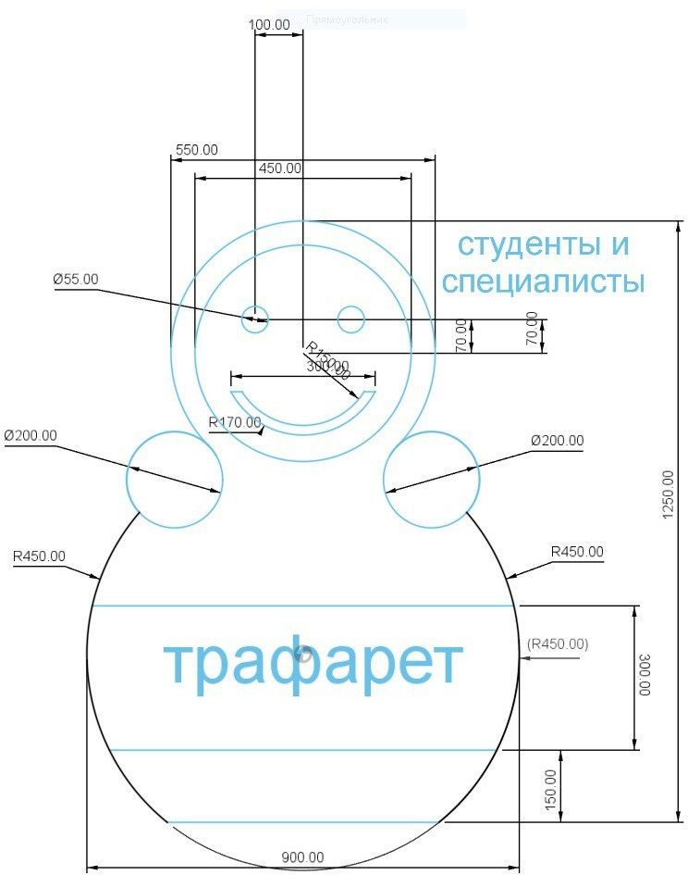

Подставка под матрешку (150мм) по усмотрению организатора площадки

# 2.3.3 Последовательность выполнения задания для категории «Специалист»

**Работа производится на мольбертах!**

(Подготовку, обработку поверхностей под окраску; окраску поверхностей планшетов в белый цвет производит база проведения конкурса, размеры планшетов:

**Модуль1** (900х600мм);

**Модуль2** (согласно схеме, подставка Неваляшки и сама Неваляшка единый элемент).

# Модуль 1. Перенос рисунка на поверхность с помощью модульной сетки

## Разметка поверхности

На рабочей поверхности заготовки, с помощью простого карандаша и линейки, выполнить разметку сетки с заданным размером ячеек. Масштаб: клетка 3х3см.

\**Эскиз и поверхность заготовки должны быть поделены на одинаковое количество ячеек.*

*\*Сетка должна быть нарисована тонкими линиями.*

## Зарисовка и раскрашивание композиции

Перенести по клеткам рисунок с эскиза на поверхность заготовки. Раскрасить композицию с помощью кисти и валика в необходимые цвета в соответствии с заданием.

*\*Колеровку окрасочного состава участник выполняет самостоятельно.*

*\*Цвет окрасочного состава должен соответствовать заданию (необходимое количество слоев краски участник определяет самостоятельно).*

*\*Отводка границ окраски выполняется с помощью кисти от руки.*

***В процессе выполнения всех видов работ малярный скотч не применять.***

# *Модуль1.* Перенос рисунка на поверхность с помощью модульной сетки Специалисты

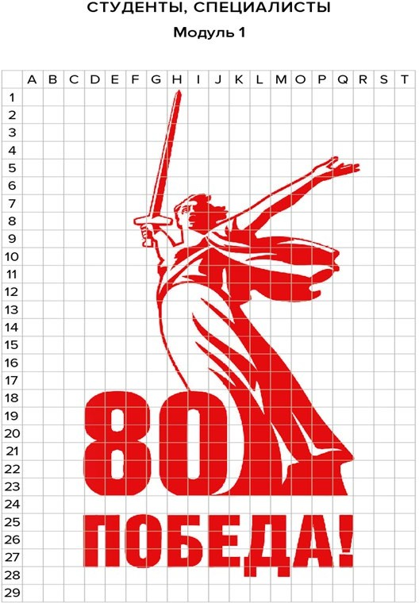

**Модуль 2. Декоративно-художественная отделка поверхности Специалисты**

## Разметка поверхности

Выполнить разметку поверхности в соответствии с чертежом.

## Окраска рабочей поверхности

Подготовить окрасочный состав к работе (заколеровать) в соответствии с заданием. С помощью валика выполнить окраску всей рабочей поверхности «Неваляшки».

С помощью кисти от руки прорисовать элементы, расположенные в верхней части заготовки и покрасить торцы по периметру всей фигуры в черный цвет.

* *Колеровку составов участник выполняет самостоятельно.*
* *Цветовая гамма должна соответствовать заданию****.***
* *В процессе выполнения окрасочных работ малярный скотч не применять.*

## Декоративная отделка поверхности по трафарету акриловым составом (Региональный компонент)

Подобрать узор для трафарета (из образцов узоров своего региона) и самостоятельно изготовить пластиковый трафарет в соответствии с чертежом *(изготовление трафарета выполняется заранее, то есть до начала проведения чемпионата).*

Правильно расположить и закрепить трафарет на поверхности заготовки (в соответствии с чертежом, согласно схеме рисунка).

Выполнить колеровку окрасочного состава. Нанести, на трафарет, соблюдая технологию акриловый состав.

*\*Узор трафарета должен содержать элементы рисунка региона участника чемпионата.*

***\*****Цвет колера участник подбирает самостоятельно*

*\*Крепление трафарета на поверхности выполняется с помощью малярного скотча.*

# Модуль 2. Декоративно-художественная отделка поверхности

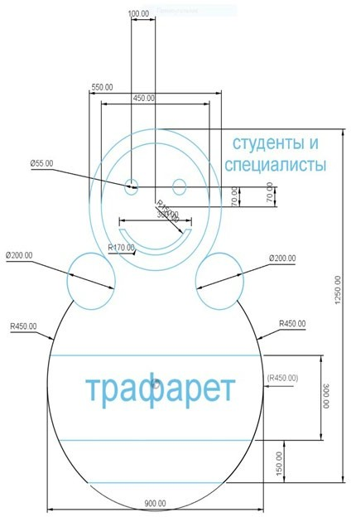

Подставка под матрешку (150мм) по усмотрению организатора площадки

# Особые указания:

Рабочее место принимает главный эксперт или зам. главного эксперта дистанционно или непосредственно на площадке.

У участника должны быть на площадке инструменты и материалы согласно инфраструктурному листу конкурсного задания. Дополнительные инструменты согласовываются с гл. экспертом или зам. главного эксперта. Само конкурсное задание должно быть распечатано и лежать у участника на столе.

На площадке во время соревнования должны находиться: участник, тех. эксперт площадки и согласованные эксперты.

Эксперт-наставник участника, сурдопереводчик (если необходим) находятся непосредственно за площадкой и к площадке не допускаются.

# 30% изменение конкурсного задания

В конкурсном задании можно изменить месторасположение элементов задания, цвет элементов задания.

# Критерии оценки выполнения задания

* + 1. ***Критерии оценки выполнения задания для категории «Школьник»***

|  |  |  |
| --- | --- | --- |
| **Наименование модуля** | **Задание** | **Максимальный балл** |
| **Модуль 1.** | В ходе выполнения конкурсного задания, на рабочей поверхности заготовки, произвести разметку сетки с заданным размером ячеек. Перенести по клеткам рисунок логотипа (с эскиза на рабочую  поверхность) с окрашиванием | **50** |
| **Модуль 2.** | Произвести окрашивание рабочей поверхности, элементов и торцов заготовки «Неваляшка». Выполнить декоративную отделку поверхности с помощью пластикового (самостоятельно изготовленного) трафарета красками | **50** |
| **ИТОГО** | | **100** |

* + 1. ***Критерии оценки выполнения задания для категории «Студент», «Специалист»***

|  |  |  |
| --- | --- | --- |
| **Наименование модуля** | **Задание** | **Максимальный балл** |
| **Модуль 1.** | В ходе выполнения конкурсного задания, на рабочей поверхности заготовки, произвести разметку сетки с заданным размером ячеек. Перенести по клеткам рисунок (с эскиза на рабочую поверхность) с окрашиванием | **50** |
| **Модуль 2.** | Произвести окрашивание рабочей поверхности, элементов и торцов заготовки «Неваляшка». Выполнить декоративную отделку поверхности с помощью пластикового (самостоятельно изготовленного) трафарета красками | **50** |
| **ИТОГО** | | **100** |

1. **Перечень используемого оборудования, инструментов и расходных материалов**

**\*Возможно использование аналогов (с аналогичными характеристиками) указанного оборудования, инструментов и расходных материалов.**

Планшеты-заготовки должны быть подготовлены к работе!!! Загрунтованы, зашпатлеваны, окрашены белой краской в один слой.

# Школьники

|  |  |  |  |  |  |
| --- | --- | --- | --- | --- | --- |
| **ОБОРУДОВАНИЕ НА 1-ГО УЧАСТНИКА** | | | | | |
| Оборудование, инструменты, ПО, мебель | | | | | |
| № | **Наименование** | **Фото оборудования или инструмента, или мебели** | **Технические характеристики оборудования, инструментов и ссылка на сайт производителя, поставщика** | **Ед. изме рени я** | **Кол-во** |
| 1 | Планшет(заготовка), подготовленный к работе. |  | размер 600х900, материал МДФ (8 мм) | шт | 1 |
| 2 | Планшет(заготовка), подготовленный к работе. Смотреть схему |  | размер 900х600мм.  МДФ (8 мм**)** | шт | 1 |
| 3 | Мольберт Лира DINART |  | Для установки планшетов Высота h-175 c дополнительной широкой  полкой | шт | 1 |
| 4 | Табурет или стул жёсткий для участника |  | для участника | шт | 1 |
| 5 | Стол для малярных работ |  | для участника, организация рабочего места, для колеровки красок | шт | 1 |
| 6 | Удлинитель |  | 7м, 3 розетки | шт | 1 |
| 7 | Фен строительный |  | для сушки поверхностей Мощность, Вт 1250-1750 | шт | 1 |
| 8 | Совок |  | для уборки мусора, по усмотрению организатора | шт | 1 |

|  |  |  |  |  |  |
| --- | --- | --- | --- | --- | --- |
| 9 | Корзина |  | для уборки мусора, по усмотрению организатора | шт | 1 |
| 10 | Швабра-щетка с жёсткой ручкой |  | ля уборки мусора, по усмотрению организатора | шт | 1 |
| 11 | Валик малярный с ручкой |  | d=100мм, с коротким ворсом 50-60мм | шт | 2 |
| 12 | Валик малярный без ручки (съёмный) |  | d=6мм, с коротким ворсом 100мм | шт | 2 |
| 13 | Емкость для малярных составов |  | 0,5 литра с крышкой  [http://www.220-volt.ru/catalog/emkosti-dlja-m](http://www.220-volt.ru/catalog/emkosti-dlja-maljarnyh-rabot/) [aljarnyh-rabot/](http://www.220-volt.ru/catalog/emkosti-dlja-maljarnyh-rabot/)  для колеровки составов | шт | 2 |
| 14 | Емкость для малярных составов |  | 1литр с крышкой  [http://www.220-volt.ru/catalog/emkosti-dlja-m](http://www.220-volt.ru/catalog/emkosti-dlja-maljarnyh-rabot/) [aljarnyh-rabot/](http://www.220-volt.ru/catalog/emkosti-dlja-maljarnyh-rabot/)  для колеровки составов | шт | 1 |
| 15 | Емкость для малярных составов |  | 0,2 литра для колеровки | шт | 10 |
| 16 | Набор художественных кистей номера: №8,  №10, №12, №14,  №18, №20, №22,  №24, №26 |  | Для отводки и окраски | шт | 1набор |
| 17 | Циркуль |  | Для черчения | шт | 1 |
| 18 | Циркуль для меловой доски | Picture background | На усмотрение организаторов площадки | шт | 1 |
| 19 | Набор цветных карандашей |  | Для рисования контуров | щт | 1 |

1. Набор спонжей

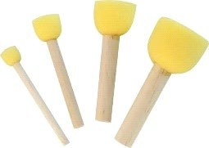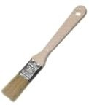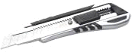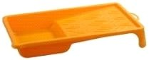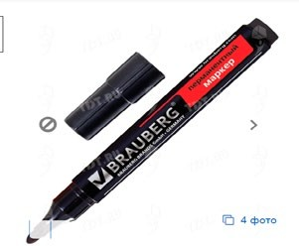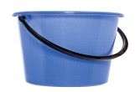

Для нанесения акрилового состава

шт 1

1. Губка хозяйственная 200х140х60 мм

Для нанесения акрилового состава на поверхность

шт 1

1. Кисть – ручник плоский

– 50 мм, 1

<https://www.newe.ru/catalog/cat570.sht>

ml

1. Строительный нож
2. Ножницы
3. Ванночка (кюветка) малая
4. Ванночка (кюветка) средняя
5. Линейка

металлическая

1. Фломастер/маркер перманентный

с выдвигающимся лезвием и запасными лезвиями

<https://www.newe.ru/catalog/cat547.sht>

ml

Для самодельного трафарета http://www.220-

volt.ru/catalog/emkosti-dlja-maljarnyh- rabot/

http://www.220-

volt.ru/catalog/emkosti-dlja-maljarnyh- rabot/

1метр

Для рисунка трафарета

шт 1

шт 1

шт 1

шт 1

шт 1

шт 2

1. Карандаш простой
2. Рулетка
3. Ластик
4. Ведро пластмассовое 12л
5. Пленка для самодельного трафарета 1-2мм

<https://www.newe.ru/catalog/cat231.sht>

ml 3метра

Мягкий белый Для воды

Для декоративной отделки поверхности. Размер трафарета не должен превышать 250х550мм пленка 350х650мм

# РАСХОДНЫЙ МАТЕРИАЛЫ НА 1 УЧАСТНИКА

РАСХОДНЫЕ МАТЕРИАЛЫ

шт 1

шт 1

шт 2

шт 2

шт 2

|  |  |  |  |  |  |
| --- | --- | --- | --- | --- | --- |
| № | Наименование | Фото оборудования или инструмента, или мебели | Технические характеристики | Ед. изме рен ия | Кол-во |
| 1 | Грунтовка или  «Грунт глубокого проникновения» производства |  | акриловая глубокого проникновения, канистра 10 л | шт | 1/2 |
| 2 | Шпаклевка финишная готовая Шитрок - ведро  3,5л |  | Шпаклевка готовая к применению | шт | 1 |
| 4 | Шлифовальная бумага |  | лист формата А4 | лист | 1 |
| 5 | Дисперсионный краситель желтый |  | миксоль или пуфамикс  –большой | шт | 1 |
| 6 | Дисперсионный краситель синий |  | миксоль или пуфамикс  –большой | шт |  |
| 7 | Дисперсионный краситель красный |  | миксоль или пуфамикс –  большой | шт | 1 |
| 8 | Дисперсионный краситель зелёный |  | миксоль или пуфамикс –  большой | шт | 1 |
| 9 | Дисперсионный краситель фиолетовый |  | миксоль или пуфамикс –  большой | шт | 1 |
| 10 | Дисперсионный краситель сиреневый |  | миксоль или пуфамикс –  большой | шт | 1 |
| 11 | Дисперсионный краситель черный |  | миксоль или пуфамикс –  большой | шт | 1 |
| 12 | Дисперсионный краситель коричневый |  | миксоль или пуфамикс –  большой | шт | 1 |
| 13 | Акриловая белая краска  на водной основе производства |  | 5 кг, для выполнения конкурсного задания | шт | 1 |
| 14 | Краска водоэмульсионна для покрытия планшетов |  | 14кг | шт | 2 на всех |

|  |  |  |  |  |  |  |
| --- | --- | --- | --- | --- | --- | --- |
| 15 | Ткань вафельная – |  | Упаковка 50м, для уборки и вытирания рук | | уп | 1 |
| 16 | Салфетки влажные |  | Для вытирания рук от краски | | уп | 1 |
| 17 | Мусорные пакеты |  | Для кюветок | | шт | 1 |
| 18 | Пленка для укрывки стола и пола |  | [укрывная пленка для ремонта](https://yandex.ru/images/search?from=tabbar&img_url=https%3A%2F%2Fmain-cdn.sbermegamarket.ru%2Fhlr-system%2F507%2F691%2F349%2F122%2F718%2F48%2F100029987713b0.jpg&lr=43&pos=13&rpt=simage&text=%D1%83%D0%BA%D1%80%D1%8B%D0%B2%D0%BD%D0%B0%D1%8F%20%D0%BF%D0%BB%D0%B5%D0%BD%D0%BA%D0%B0%20%D0%B4%D0%BB%D1%8F%20%D1%80%D0%B5%D0%BC%D0%BE%D0%BD%D1%82%D0%B0%20%D0%BA%D1%83%D0%BF%D0%B8%D1%82%D1%8C) [купить: 2 тыс изображений](https://yandex.ru/images/search?from=tabbar&img_url=https%3A%2F%2Fmain-cdn.sbermegamarket.ru%2Fhlr-system%2F507%2F691%2F349%2F122%2F718%2F48%2F100029987713b0.jpg&lr=43&pos=13&rpt=simage&text=%D1%83%D0%BA%D1%80%D1%8B%D0%B2%D0%BD%D0%B0%D1%8F%20%D0%BF%D0%BB%D0%B5%D0%BD%D0%BA%D0%B0%20%D0%B4%D0%BB%D1%8F%20%D1%80%D0%B5%D0%BC%D0%BE%D0%BD%D1%82%D0%B0%20%D0%BA%D1%83%D0%BF%D0%B8%D1%82%D1%8C) [найдено в Яндекс Картинках](https://yandex.ru/images/search?from=tabbar&img_url=https%3A%2F%2Fmain-cdn.sbermegamarket.ru%2Fhlr-system%2F507%2F691%2F349%2F122%2F718%2F48%2F100029987713b0.jpg&lr=43&pos=13&rpt=simage&text=%D1%83%D0%BA%D1%80%D1%8B%D0%B2%D0%BD%D0%B0%D1%8F%20%D0%BF%D0%BB%D0%B5%D0%BD%D0%BA%D0%B0%20%D0%B4%D0%BB%D1%8F%20%D1%80%D0%B5%D0%BC%D0%BE%D0%BD%D1%82%D0%B0%20%D0%BA%D1%83%D0%BF%D0%B8%D1%82%D1%8C) [(yandex.ru)](https://yandex.ru/images/search?from=tabbar&img_url=https%3A%2F%2Fmain-cdn.sbermegamarket.ru%2Fhlr-system%2F507%2F691%2F349%2F122%2F718%2F48%2F100029987713b0.jpg&lr=43&pos=13&rpt=simage&text=%D1%83%D0%BA%D1%80%D1%8B%D0%B2%D0%BD%D0%B0%D1%8F%20%D0%BF%D0%BB%D0%B5%D0%BD%D0%BA%D0%B0%20%D0%B4%D0%BB%D1%8F%20%D1%80%D0%B5%D0%BC%D0%BE%D0%BD%D1%82%D0%B0%20%D0%BA%D1%83%D0%BF%D0%B8%D1%82%D1%8C) | | шт | 1 |
| **РАСХОДНЫЕ МАТЕРИАЛЫ, ОБОРУДОВАНИЕ И ИНСТРУМЕНТЫ, КОТОРЫЕ УЧАСТНИКИ**  **ДОЛЖНЫ ИМЕТЬ ПРИ СЕБЕ (при необходимости)** | | | | | | |
| № | Наименование | Фото оборудования или инструмента, или мебели | тех. характеристики оборудования и  ссылка на сайт производителя, поставщика | | Ед.и змер ения | Кол-во |
| 1 | Перчатки тканевые |  | Защита рук | | шт | 1 |
| 2 | Перчатки резиновые |  | Защита рук | | шт | 1 |
| 3 | Линейка 40см | Линейка прозрачная пластиковая или деревянная с держателем |  | | шт | 1 |
| 4 | Кисти |  | Разных размеров | | шт | 3 |
| 5 | Спец одежда |  | Защита одежды и профессиональный вид | | шт | 1 |
| 6 | Головной убор |  | З | | шт | 1 |
| 7 | Обувь |  | Кроссовки или обувь на сплошной подошве (без  каблуков) | | шт | 1 |
| **ОБОРУДОВАНИЕ НА 1-ГО ЭКСПЕРТА (при необходимости**) | | | | | | |
| **Оборудование ,мебель** | | | | | | |
| № | Наименование | Фото оборудования или инструмента, или мебели | Технические характеристики и ссылка на сайт производителя, поставщика | | Ед | Кол-во |
| 1 | Стол |  |  | [http://www.interca.ru/catalog/ite](http://www.interca.ru/catalog/item/?gr) | [шт](http://www.interca.ru/catalog/item/?gr) | 2/5 |
| oup=2672,880х880х760 |
|  | |
| 2 | Стул |  |  | [http://karkasmebel.ru/katalog_m](http://karkasmebel.ru/katalog_mebeli/) | [шт](http://karkasmebel.ru/katalog_mebeli/) | 5 |
| ofisnye_kresla_dlja_personala/st |
|  | |
| **РАСХОДНЫЕ МАТЕРИАЛЫ НА 1 Эксперта (при необходимости** | | | | | | |
| Расходные материалы | | | | | | |

[m/?gr](http://www.interca.ru/catalog/item/?gr)

[ebeli/](http://karkasmebel.ru/katalog_mebeli/) ulja

|  |  |  |  |  |  |  |  |
| --- | --- | --- | --- | --- | --- | --- | --- |
| № | Наименование | Фото оборудования или инструмента, или мебели | Технические характеристики | | | Ед | Кол-во |
| 1 | Бумага А4 |  | На усмотрение организатора | | | уп | 1 |
| 2 | Ручка шариковая |  | На усмотрение организатора | | | уп | 1 |
| 3 | Блокнот |  | На усмотрение организатора | | | шт | 1 |
| 4 | Перчатки тканевые |  | Защита рук | | | шт | 2 |
| 5 | Перчатки резиновые |  | Защита рук | | | щт | 2 |
| 6 | Ноутбук или планшет |  | На усмотрение организатора | | | шт | 1 |
| **ОБЩАЯ ИНФРАСТРУКТУРА ПЛОЩАДКИ (при необходимости)** | | | | | | | |
| Дополнительное оборудование, средства индивидуальной защиты | | | | | | | |
| № | Наименование | Фото оборудования или инструмента, или мебели | тех. характеристики дополнительного оборудования и средств индивидуальной защиты и ссылка на  сайт производителя, поставщика | | | Ед. изме рен ия | Кол-во |
| 1 | Часы электронные |  | На усмотрение организатора | | | шт | 1 |
| 2 | Ноутбук |  | На усмотрение организатора | | | шт | 2 |
| 3 | Принтер |  | ч/б и цветная лазерная печать, до 22 стр/мин,  макс. формат печати A4 | | | шт | 1 |
| **КОМНАТА УЧАСТНИКОВ (при необходимости )** | | | | | | | |
| **Оборудование, мебель, расходные материалы (при необходимости)** | | | | | | | |
| 1 | Вешалка |  |  | [http://karkasmebel.ru/katalog_m](http://karkasmebel.ru/katalog_mebeli/) | | [шт](http://karkasmebel.ru/katalog_mebeli/) | 5 |
| veshalki_dlja_ofisa/m  - |  |
| 2 | Стол переговорный |  |  | [http://www.interca.ru/catalog/ite](http://www.interca.ru/catalog/item/?gr) | | [шт](http://www.interca.ru/catalog/item/?gr) | 1 |
| oup=2672,880х880х760 | |
| 3 | Стул |  |  | [http://karkasmebel.ru/katalog_m](http://karkasmebel.ru/katalog_mebeli/) | | [шт](http://karkasmebel.ru/katalog_mebeli/) | 1 |
| ofisnye_kresla_dlja_personala/st | |
| 4 | Кулер для питьевой воды |  | На усмотрение организатора | | | шт | 1 |
| 5 | Ячейки для хранения личных вещей |  | На усмотрение организатора | | | шт | 1/20 |
| **ДОПОЛНИТЕЛЬНЫЕ ТРЕБОВАНИЯ К ПЛОЩАДКЕ/КОММЕНТАРИИ** | | | | | | | |
| Количество точек электропитания и их характеристики, количество точек интернета и требования к нему, количество точек воды и требования (горячая, холодная) | | | | | | | |
| № | Наименование | Фото оборудования или инструмента, или мебели | Тех.характеристики | | | Ед. изме рен | Кол-во |

[ebeli/](http://karkasmebel.ru/katalog_mebeli/)

[m/?gr](http://www.interca.ru/catalog/item/?gr)

[ebeli/](http://karkasmebel.ru/katalog_mebeli/) ulja

|  |  |  |  |  |  |  |
| --- | --- | --- | --- | --- | --- | --- |
|  |  | |  |  | ия |  |
| 1. |  | |  |  | шт | 1 |
|  | Аптечка первой |
| медицинской помо |
| 2. | Водоснабжение –  кран со шлангом 10 м на расстоянии не более 10-15 м от места проведения конкурса. | |  | Набор воды для разведения  красок, чистоты инструмента,рук(для всех участников) | шт | 1 |
| 3 | Раковина с водостоком | |  | Для мытья рук и инструмента |  | 1 |
| 4. | Розетка у каждого рабочего места | |  | Для подключения фена | шт | 1 |
| 5. | Огнетушитель порошковый | |  | Класс В - 55 В Класс А - 2 А | шт | 2 |

щи

* 1. **Студенты и специалисты**

|  |  |  |  |  |  |
| --- | --- | --- | --- | --- | --- |
| **ОБОРУДОВАНИЕ НА 1-ГО УЧАСТНИКА** | | | | | |
| Оборудование, инструменты, ПО, мебель | | | | | |
| № | **Наименование** | **Фото оборудования или инструмента, или мебели** | **Технические характеристики оборудования, инструментов и ссылка на сайт производителя, поставщика** | **Ед. измерен ия** | **Кол-во** |
| 1 | Планшет(заготовка), подготовленный к работе. |  | размер 900х600, материал МДФ (8 мм) | шт | 1 |
| 2 | Планшет(заготовка), подготовленный к работе. Смотреть схему |  | размер 1300х800, с подставкой 1450х800мм материал  МДФ (8 мм**)** | шт | 1 |

|  |  |  |  |  |  |
| --- | --- | --- | --- | --- | --- |
| 3 | Мольберт Лира DINART |  | Для установки планшетов Высота h-175 c дополнительной широкой полкой | шт | 1 |
| 4 | Табурет или стул жёсткий для участника |  | для участника | шт | 1 |
| 5 | Стол для малярных работ |  | для участника,организация рабочего места,для колеровки красок | шт | 1 |
| 6 | Удлинитель |  | 7м,3розетки | шт | 1 |
| 7 | Фен строительный |  | для сушки поверхностей Мощность, Вт 1250-1750 | шт | 1 |
| 8 | Совок |  | для уборки мусора, по усмотрению организатора | шт | 1 |
| 9 | Корзина |  | для уборки мусора, по усмотрению организатора | шт | 1 |
| 10 | Швабра-щетка с жёсткой ручкой |  | ля уборки мусора, по усмотрению организатора | шт | 1 |
| 11 | Валик малярный с ручкой |  | d=100мм, с коротким ворсом 50-60мм | шт | 2 |
| 12 | Валик малярный без ручки (съёмный) |  | d=6мм, с коротким ворсом 100мм | шт | 2 |
| 13 | Емкость для малярных составов |  | 0,5 литра с крышкой  [http://www.220-volt.ru/catalog/emkosti-](http://www.220-volt.ru/catalog/emkosti-dlja-maljarnyh-rabot/) [dlja-maljarnyh-rabot/](http://www.220-volt.ru/catalog/emkosti-dlja-maljarnyh-rabot/)  для колеровки составов | шт | 2 |
| 14 | Емкость для малярных составов |  | 1литр с крышкой  [http://www.220-volt.ru/catalog/emkosti-](http://www.220-volt.ru/catalog/emkosti-dlja-maljarnyh-rabot/) [dlja-maljarnyh-rabot/](http://www.220-volt.ru/catalog/emkosti-dlja-maljarnyh-rabot/)  для жидких обоев | шт | 1 |
| 15 | Емкость для малярных составов |  | 0,2 литра для колеровки | шт | 10 |
| 16 | Набор художественных кистей номера: №8,  №10, №12, №14,  №18, №20, №22,  №24, №26 |  | Для отводки и окраски | шт | 1набор |

|  |  |  |  |  |  |  |  |  |  |
| --- | --- | --- | --- | --- | --- | --- | --- | --- | --- |
| 17 | Циркуль |  | Для черчения | | | | | шт | 1 |
| 18 | Циркуль для меловой доски | Picture background | На усмотрение организатора площалки | | | | | шт | 1 |
| 19 | Набор цветных карандашей |  | Для рисования контуров | | | | | щт | 1 |
| 20 | Набор спонжей |  | Для нанесения акрилового состава | | | | | шт | 1 |
| 21 | Губка хозяйственная 200х140х60 мм |  | Для нанесения акрилового состава на поверхность | | | | | шт | 1 |
| 22 | Кисть – ручник плоский |  |  | – 50 мм, | | | |  | 1 |
| <https://www.newe.ru/catalog/cat570.sht> | | | |
| ml | | | |
|  | | | | |
| 23 | Строительный нож |  |  | с выдвигающимся | | | | шт | 1 |
| лезвием и запасными | | | |
| лезвиями | | | |
| <https://www.newe.ru/catalog/cat547.sht> | | | |
| ml | | | |
| 24 | Ванночка (кюветка) малая |  |  | http://www.220- | | | | шт | 1 |
|  | | |  |
| volt.ru/catalog/emkosti-dlja-maljarnyh- | | | |
| rabot/ | | |  |
| 25 | Ванночка (кюветка) средняя |  |  | http://www.220- | | | | шт | 1 |
|  | |  | |
| volt.ru/catalog/emkosti-dlja-maljarnyh- | | | |
| rabot/ |  | | |
| 26 | Линейка  металлическая |  | 1метр | | | | | шт | 1 |

|  |  |  |  |  |  |  |  |
| --- | --- | --- | --- | --- | --- | --- | --- |
| 27 | Карандаш простой |  |  | <https://www.newe.ru/catalog/cat231.sht> | | шт | 1 |
| ml | |
| 28 | Рулетка |  | 3метра | | | шт | 1 |
| 29 | Ластик |  | Мягкий белый | | | шт | 2 |
| 30 | Ведро пластмассовое 12л |  | Для воды | | | шт | 2 |
| 31 | Фломастер/маркер |  | Для перевода рисунка | | | шт | 2 |
| 32 | Трафаретная пленка |  | . Для декоративной отделки поверхности. Размер трафарета не должен превышать 250х550мм пленка 350х650мм | | | шт | 1 |
| **РАСХОДНЫЙ МАТЕРИАЛЫ НА 1 УЧАСТНИКА** | | | | | | | |
| РАСХОДНЫЕ МАТЕРИАЛЫ | | | | | | | |
| № | Наименование | Фото оборудования или инструмента, или мебели | | | Технические характеристики | Ед. измере ния | Кол-во |
| 1 | Грунтовка или  «Грунт глубокого проникновения» производства |  | | | акриловая глубокого проникновения, канистра 10 л | шт | 1/2 |
| 2 | Шпаклевка финишная готовая Шитрок - ведро  3,5л |  | | | Шпаклевка готовая к применению | шт | 1 |
| 4 | Шлифовальная бумага |  | | | лист формата А4 | лист | 1 |
| 5 | Дисперсионный краситель желтый |  | | | миксоль или пуфамикс  –большой | шт | 1 |
| 6 | Дисперсионный краситель синий |  | | | миксоль или пуфамикс  –большой | шт |  |
| 7 | Дисперсионный краситель красный |  | | | миксоль или пуфамикс –  большой | шт | 1 |
| 8 | Дисперсионный краситель зелёный |  | | | миксоль или пуфамикс –  большой | шт | 1 |
| 9 | Дисперсионный краситель фиолетовый |  | | | миксоль или пуфамикс –  большой | шт | 1 |

|  |  |  |  |  |  |
| --- | --- | --- | --- | --- | --- |
| 10 | Дисперсионный краситель сиреневый |  | миксоль или пуфамикс –  большой | шт | 1 |
| 11 | Дисперсионный краситель черный |  | миксоль или пуфамикс –  большой | шт | 1 |
| 12 | Дисперсионный краситель черный коричневый |  | миксоль или пуфамикс –  большой | шт | 1 |
| 13 | Акриловая белая краска  на водной основе производства |  | 5 кг, для выполнения конкурсного задания | шт | 1 |
| 14 | Краска водоэмульсионна для покрытия планшетов |  | 14кг | шт | 2 на всех |
| 15 | Ткань вафельная – |  | Упаковка 50м,для уборки и вытирания рук | уп | 1 |
| 16 | Салфетки влажные |  | Для вытирания рук от краски | уп | 1 |
| 17 | Мусорные пакеты |  | Для кюветок | шт | 1 |
| 22 | Пленка для укрывки стола и пола |  | [укрывная пленка для ремонта](https://yandex.ru/images/search?from=tabbar&img_url=https%3A%2F%2Fmain-cdn.sbermegamarket.ru%2Fhlr-system%2F507%2F691%2F349%2F122%2F718%2F48%2F100029987713b0.jpg&lr=43&pos=13&rpt=simage&text=%D1%83%D0%BA%D1%80%D1%8B%D0%B2%D0%BD%D0%B0%D1%8F%20%D0%BF%D0%BB%D0%B5%D0%BD%D0%BA%D0%B0%20%D0%B4%D0%BB%D1%8F%20%D1%80%D0%B5%D0%BC%D0%BE%D0%BD%D1%82%D0%B0%20%D0%BA%D1%83%D0%BF%D0%B8%D1%82%D1%8C) [купить: 2 тыс изображений](https://yandex.ru/images/search?from=tabbar&img_url=https%3A%2F%2Fmain-cdn.sbermegamarket.ru%2Fhlr-system%2F507%2F691%2F349%2F122%2F718%2F48%2F100029987713b0.jpg&lr=43&pos=13&rpt=simage&text=%D1%83%D0%BA%D1%80%D1%8B%D0%B2%D0%BD%D0%B0%D1%8F%20%D0%BF%D0%BB%D0%B5%D0%BD%D0%BA%D0%B0%20%D0%B4%D0%BB%D1%8F%20%D1%80%D0%B5%D0%BC%D0%BE%D0%BD%D1%82%D0%B0%20%D0%BA%D1%83%D0%BF%D0%B8%D1%82%D1%8C) [найдено в Яндекс Картинках](https://yandex.ru/images/search?from=tabbar&img_url=https%3A%2F%2Fmain-cdn.sbermegamarket.ru%2Fhlr-system%2F507%2F691%2F349%2F122%2F718%2F48%2F100029987713b0.jpg&lr=43&pos=13&rpt=simage&text=%D1%83%D0%BA%D1%80%D1%8B%D0%B2%D0%BD%D0%B0%D1%8F%20%D0%BF%D0%BB%D0%B5%D0%BD%D0%BA%D0%B0%20%D0%B4%D0%BB%D1%8F%20%D1%80%D0%B5%D0%BC%D0%BE%D0%BD%D1%82%D0%B0%20%D0%BA%D1%83%D0%BF%D0%B8%D1%82%D1%8C) [(yandex.ru)](https://yandex.ru/images/search?from=tabbar&img_url=https%3A%2F%2Fmain-cdn.sbermegamarket.ru%2Fhlr-system%2F507%2F691%2F349%2F122%2F718%2F48%2F100029987713b0.jpg&lr=43&pos=13&rpt=simage&text=%D1%83%D0%BA%D1%80%D1%8B%D0%B2%D0%BD%D0%B0%D1%8F%20%D0%BF%D0%BB%D0%B5%D0%BD%D0%BA%D0%B0%20%D0%B4%D0%BB%D1%8F%20%D1%80%D0%B5%D0%BC%D0%BE%D0%BD%D1%82%D0%B0%20%D0%BA%D1%83%D0%BF%D0%B8%D1%82%D1%8C) | шт | 1 |
| **РАСХОДНЫЕ МАТЕРИАЛЫ, ОБОРУДОВАНИЕ И ИНСТРУМЕНТЫ, КОТОРЫЕ УЧАСТНИКИ**  **ДОЛЖНЫ ИМЕТЬ ПРИ СЕБЕ (при необходимости)** | | | | | |
| № | Наименование | Фото оборудования или инструмента, или мебели | тех. характеристики оборудования и ссылка на сайт производителя, поставщика | Ед.изм ерения | Кол-во |
| 1 | Перчатки тканевые |  | Защита рук | шт | 1 |
| 2 | Перчатки резиновые |  | Защита рук | шт | 1 |
| 3 | Спец одежда |  | Защита одежды и профессиональный вид | шт | 1 |
| 4 | Головной убор |  | Кепка или платок | шт | 1 |

|  |  |  |  |  |  |  |
| --- | --- | --- | --- | --- | --- | --- |
| 5 | Обувь |  | Кроссовки или обувь на сплошной подошве (без каблуков) | | шт | 1 |
| 6 | Кисти |  | Разных размеров | | шт | 3 |
| 7 | Линейка 40см | Линейка прозрачная пластиковая или деревянная с держателем |  | | шт | 1 |
| **ОБОРУДОВАНИЕ НА 1-ГО ЭКСПЕРТА (при необходимости**) | | | | | | |
| **Оборудование ,мебель** | | | | | | |
| № | Наименование | Фото оборудования или инструмента, или мебели | Технические характеристики и ссылка на сайт производителя, поставщика | | Ед | Кол-во |
| 1 | Стол |  |  | [http://www.interca.ru/catalog/](http://www.interca.ru/catalog/item/?gr) | [шт](http://www.interca.ru/catalog/item/?gr) | 2/5 |
| oup=2672,880х880х760 |
|  | |
| 2 | Стул |  |  | [http://karkasmebel.ru/katalog](http://karkasmebel.ru/katalog_mebeli/) | [шт](http://karkasmebel.ru/katalog_mebeli/) | 5 |
| ofisnye_kresla_dlja_personal |
|  | |
| **РАСХОДНЫЕ МАТЕРИАЛЫ НА 1 Эксперта (при необходимости** | | | | | | |
| Расходные материалы | | | | | | |
| № | Наименование | Фото оборудования или инструмента, или мебели | Технические характеристики | | Ед | Кол-во |
| 1 | Бумага А4 |  | На усмотрение организатора | | уп | 1 |
| 2 | Ручка шариковая |  | На усмотрение организатора | | уп | 1 |
| 3 | Блокнот |  | На усмотрение организатора | | шт | 1 |
| 4 | Перчатки тканевые |  | Защита рук | | шт | 2 |
| 5 | Перчатки резиновые |  | Защита рук | | щт | 2 |
| 6 | Ноутбук или планшет |  | На усмотрение организатора | | шт | 1 |
| **ОБЩАЯ ИНФРАСТРУКТУРА ПЛОЩАДКИ (при необходимости)** | | | | | | |
| Дополнительное оборудование, средства индивидуальной защиты | | | | | | |
| № | Наименование | Фото оборудования или инструмента, или мебели | тех. характеристики дополнительного оборудования и средств индивидуальной защиты и ссылка на  сайт производителя, поставщика | | Ед. измере ния | Кол-во |
| 1 | Часы электронные |  | На усмотрение организатора | | шт | 1 |
| 2 | Ноутбук |  | На усмотрение организатора | | шт | 2 |
| 3 | Принтер |  | ч/б и цветная лазерная | | шт | 1 |

[item/?gr](http://www.interca.ru/catalog/item/?gr)

[_mebeli/](http://karkasmebel.ru/katalog_mebeli/) a/stulja

|  |  |  |  |  |  |  |  |  |
| --- | --- | --- | --- | --- | --- | --- | --- | --- |
|  |  | |  | печать, до 22 стр/мин, макс. формат печати A4 | | |  |  |
| **КОМНАТА УЧАСТНИКОВ (при необходимости )** | | | | | | | | |
| **Оборудование, мебель, расходные материалы (при необходимости)** | | | | | | | | |
| 1 | Вешалка | |  |  | [http://karkasmebel.ru/katalog](http://karkasmebel.ru/katalog_mebeli/) | | [шт](http://karkasmebel.ru/katalog_mebeli/) | 5 |
| veshalki_dlja_ofisa/m  - |  |
| 2 | Стол переговорный | |  |  | [http://www.interca.ru/catalog/](http://www.interca.ru/catalog/item/?gr) | | [шт](http://www.interca.ru/catalog/item/?gr) | 1 |
| oup=2672,880х880х760 | |
| 3 | Стул | |  |  | [http://karkasmebel.ru/katalog](http://karkasmebel.ru/katalog_mebeli/) | | [шт](http://karkasmebel.ru/katalog_mebeli/) | 1 |
| ofisnye_kresla_dlja_personal | |
| 4 | Кулер для питьевой воды | |  | На усмотрение организатора | | | шт | 1 |
| 5 | Ячейки для хранения личных вещей | |  | На усмотрение организатора | | | шт | 1/20 |
| **ДОПОЛНИТЕЛЬНЫЕ ТРЕБОВАНИЯ К ПЛОЩАДКЕ/КОММЕНТАРИИ** | | | | | | | | |
| Количество точек электропитания и их характеристики, количество точек интернета и требования к нему, количество точек воды и требования (горячая, холодная) | | | | | | | | |
| № | Наименование | | Фото оборудования или инструмента, или мебели | Тех.характеристики | | | Ед. измере ния | Кол-во |
| 1. |  | |  |  | | | шт | 1 |
|  | Аптечка первой |
| медицинской помо |
| 2. | Водоснабжение –  кран со шлангом 10 м на расстоянии не более 10-15 м от места проведения конкурса. | |  | Набор воды для  разведения красок, чистоты инструмента,рук(для всех участников) | | | шт | 1 |
| 3 | Раковина с водостоком | |  | Для мытья рук и инструмента | | |  | 1 |
| 4. | Розетка у каждого рабочего места | |  | Для подключения фена | | | шт | 1 |
| 5. | Огнетушитель порошковый | |  | Класс В - 55 В Класс А - 2 А | | | шт | 2 |

* **Схемы оснащения рабочих мест с учетом основных нозологий**

[_mebeli/](http://karkasmebel.ru/katalog_mebeli/)

[item/?gr](http://www.interca.ru/catalog/item/?gr)

[_mebeli/](http://karkasmebel.ru/katalog_mebeli/) a/stulja

щи

* 1. **Минимальные требования к оснащению рабочих мест с учетом основных нозологий**

|  |  |  |  |
| --- | --- | --- | --- |
|  | **Площадь, м.кв.** | **Ширина прохода между рабочими**  **местами, м.** | **Специализированное оборудование, количество.\*** |
| **Рабочее место участника с нарушением слуха** | 3000х1900 | 1,5 м | Для участников с нарушением слуха необходимо предусмотреть:  а) наличие звукоусиливающей аппаратуры, акустической системы, информационной индукционной системы, наличие индивидуальных наушников;  б) наличие на площадке переводчика русского жестового языка (сурдопереводчика);  в) оформление конкурсного задания в доступной текстовой информации. |
| **Рабочее место участника с нарушением зрения** | 3000х1900 | 1,5 м | Для участников с нарушением зрения необходимо: а) текстовое описание конкурсного задания в  плоскопечатном виде с крупным размером шрифта, учитывающим состояние зрительного анализатора участника с остаточным зрением (в формате Microsoft Word не менее 16-18 пт), дублированного рельефно точечным шрифтом Брайля (при необходимости);   * лупа с подсветкой для слабовидящих; электронная лупа;   б) для рабочего места, предполагающего работу на компьютере - оснащение специальным компьютерным оборудованием и оргтехникой:   * видеоувеличитель; * программы экранного доступа NVDA и JAWS18 (при необходимости); * брайлевский дисплей (при необходимости); в) для рабочего места участника с нарушением   зрения, имеющего собаку-проводника, необходимо предусмотреть место для собаки-проводника;  г) оснащение (оборудование) специального рабочего места тифлотехническими ориентирами и устройствами, с возможностью использования крупного  рельефно-контрастного шрифта и шрифта Брайля, акустическими навигационными средствами, обеспечивающими беспрепятственное нахождение инвалидом по зрению - слепого своего рабочего места и выполнение трудовых функций;  д) индивидуальное равномерное освещение не менее 300 люкс. |
| **Рабочее место участника с нарушением ОДА** | 3000х1900 | 1,5 м | Оснащение (оборудование) специального рабочего места оборудованием, обеспечивающим реализацию эргономических принципов:  а) увеличение размера зоны на одно место с учетом подъезда и разворота кресла-коляски, увеличения ширины прохода между рядами верстаков;  б) для участников, передвигающихся в  кресле-коляске, необходимо выделить 1 - 2 первых рабочих места в ряду у дверного проема;  в) оснащение (оборудование) специального рабочего |

|  |  |  |  |
| --- | --- | --- | --- |
|  |  |  | места специальными механизмами и устройствами, позволяющими изменять высоту и наклон рабочей поверхности, положение сиденья рабочего стула по высоте и наклону, угол наклона спинки рабочего стула, оснащение специальным сиденьем, обеспечивающим  компенсацию усилия при вставании. |
| **Рабочее место участника с соматически ми заболевания ми** | 3000х1900 | 1,5 м | Специальные требования к условиям труда инвалидов вследствие заболеваний сердечно-сосудистой системы, а также инвалидов вследствие других соматических заболеваний, предусматривают отсутствие:  а) вредных химических веществ, включая аллергены, канцерогены, оксиды металлов, аэрозоли преимущественно фиброгенного действия;  б) тепловых излучений; локальной вибрации, электромагнитных излучений, ультрафиолетовой радиации на площадке;  в) превышения уровня шума на рабочих местах; г) нарушений уровня освещенности,  соответствующей действующим нормативам.  Необходимо обеспечить наличие столов с регулируемыми высотой и углом наклона поверхности; стульев (кресел) с регулируемыми высотой сиденья и положением спинки (в соответствии со спецификой  заболевания). |
| **Рабочее место участника с ментальным и нарушениям и** | 3000х1900 | 1,5 м | Специальные требования к условиям труда инвалидов, имеющих нервно-психические заболевания:  а) создание оптимальных и допустимых санитарно-гигиенических условий производственной среды, в том числе: температура воздуха в холодный  период года при легкой работе - 21 - 24 °C; при средней тяжести работ - 17 - 20 °C; влажность воздуха в холодный и теплый периоды года 40 - 60 %; отсутствие вредных веществ: аллергенов, канцерогенов, аэрозолей, металлов, оксидов металлов;  б) электромагнитное излучение - не выше ПДУ; шум - не выше ПДУ (до 81 дБА); отсутствие локальной и общей вибрации; отсутствие продуктов и препаратов, содержащих живые клетки и споры микроорганизмов, белковые препараты;  в) оборудование (технические устройства) должны быть безопасны и комфортны в использовании (устойчивые конструкции, прочная установка и фиксация, простой способ пользования без сложных систем включения и выключения, с автоматическим выключением при неполадках; расстановка и расположение, не создающие помех для подхода, пользования и передвижения; расширенные расстояния между столами, мебелью; не должна затрудняющая доступность устройств; исключение острых выступов, углов, ранящих поверхностей, выступающих крепежных деталей). |

* 1. **Графическое изображение рабочих мест с учетом основных нозологий.**

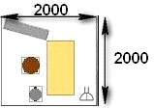

1. **Схема застройки соревновательной площадки для всех категорий.**

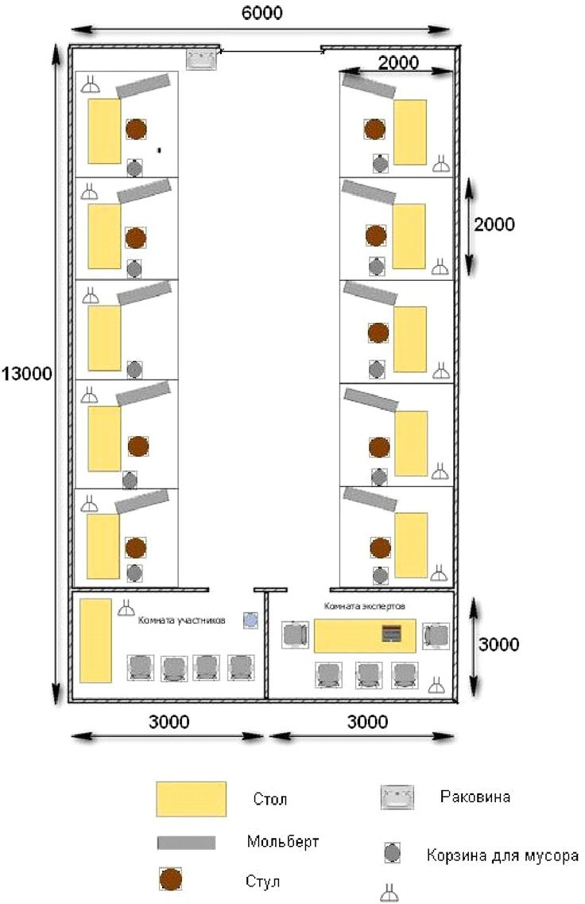

1. **Требования охраны труда и техники безопасности**
   1. К самостоятельной работе допускаются участники после прохождения ими инструктажа на рабочем месте. Перед началом соревнований главный эксперт проводит инструктажи для участников с обязательной росписью в Протоколе инструктажа:
      * инструктаж по охране труда по программе «Организация безопасности

труда»;

* + - инструктаж по охране труда по программе «Техника безопасности по

работе с электроприборами»;

* 1. В процессе выполнения конкурсных заданий и нахождения на территории и в помещениях места проведения конкурса, участник обязан четко соблюдать:
     + инструкции по охране труда и технике безопасности;
     + не заходить за ограждения и в технические помещения;
     + соблюдать личную гигиену;
     + принимать пищу в строго отведенных местах;
     + самостоятельно использовать инструмент и оборудование, разрешенное к выполнению конкурсного задания;
  2. Участник соревнования должен знать месторасположение первичных средств пожаротушения и уметь ими пользоваться.
  3. О каждом несчастном случае пострадавший или очевидец несчастного случая немедленно должен известить ближайшего эксперта.
  4. Участник соревнования должен знать местонахождения медицинской аптечки, правильно пользоваться медикаментами; знать инструкцию по оказанию первой медицинской помощи пострадавшим и уметь оказать медицинскую помощь. При необходимости вызвать скорую медицинскую помощь или доставить
     + медицинское учреждение.
  5. Работа на конкурсной площадке разрешается исключительно в присутствии эксперта. На площадке при необходимости может присутствовать сурдопереводчик, тифлопереводчик, психолог. Запрещается присутствие на конкурсной площадке посторонних лиц.
  6. Перед началом выполнения задания участники должны:

Проверить специальную одежду, обувь и др. средства индивидуальной защиты. Одеть необходимые средства защиты для выполнения подготовки рабочих мест, инструмента и оборудования.

Подготовить рабочее место:

-Принять материал и оборудование;

* + - разместить инструмент и расходные материалы на ваше усмотрение;
    - произвести подключение и настройку оборудования;

Подготовить инструмент и оборудование, разрешенное к самостоятельной работе.

* 1. Участнику запрещается приступать к выполнению конкурсного задания при обнаружении неисправности инструмента или оборудования. О замеченных

недостатках и неисправностях немедленно сообщить Эксперту и до устранения неполадок к конкурсному заданию не приступать.

* 1. При выполнении конкурсных заданий участнику необходимо соблюдать требования безопасности при использовании инструмента и оборудования:
  2. При выполнении конкурсных заданий и уборке рабочих мест:
     + необходимо быть внимательным, не отвлекаться посторонними разговорами и делами, не отвлекать других участников;
     + соблюдать настоящую инструкцию;
     + соблюдать правила эксплуатации оборудования, механизмов и инструментов, не подвергать их механическим ударам, не допускать падений;
     + поддерживать порядок и чистоту на рабочем месте;
     + рабочий инструмент располагать таким образом, чтобы исключалась возможность его скатывания и падения;
     + выполнять конкурсные задания только исправным инструментом;
  3. При неисправности инструмента и оборудования – прекратить выполнение конкурсного задания и сообщить об этом Эксперту
  4. После окончания работ каждый участник обязан: Привести в порядок рабочее место.

-Убрать средства индивидуальной защиты в отведенное для хранений место.

-Отключить инструмент и оборудование от сети.

-Инструмент убрать в специально предназначенное для хранений место.